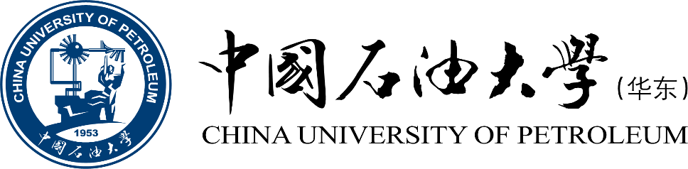

《工程概论》案例分析报告

|  |  |
| --- | --- |
| 姓 名 | 张正喆 |
| 学 号 | 1907040227 |
| 专业班级 | 智科1902 |
| 学 院 | 计算机科学与技术学院 |

|  |  |  |  |
| --- | --- | --- | --- |
| 评分项目 | 评价点 | 评分标准 | 得分 |
| 案例正文（60%） | 案例选题（20%） | 选题紧密联系主题，具有典型性，意义重大，材料以作者实地调研获得的一手资料为主；内容充实。 |  |
| 案例内容（30%） | 谋篇布局非常合理；起承转合分明；内容丰富，事件发展和冲突描述清晰。 |  |
| 文本质量（10%） | 文本规范，语言生动，条理清晰，可读性强，摘要精炼，结语富有启发性，能引发深刻思考。 |  |
| 案例分析报告（40%） | 理论应用、分析水平、对策可行性  （40%） | 使用的理论和工具准确、合理；有恰当的分析框架，逻辑性强；分析深刻且准确；建议具有针对性、可行性和创新性。 |  |
| 评阅教师 |  | |  |

2022年12月4日

# 1 案例选题

案例所属章节：第2章 工程与社会

案例名称：HUAWEI手机与北斗卫星间的通信功能

案例反映的问题：这是一个计算领域复杂工程问题。在紧急情况下，若手机没有网络、没有信号，我们向外界获取帮助是非常困难的。若我们可以借助手机实现与卫星之间的通信，便可以摆脱网络信号的限制，随时随地寻求帮助，一旦遇到危险情况，手机与卫星的通信或许会成为救命的关键因素，“一生用一次，一次续一生”。而近期，华为Mate50系列作为全球首款支持北斗卫星消息的大众智能手机，不仅实现了国内技术与资源的互通，也满足了普通民众紧急时刻使用卫星通信的需求。

案例来源： 2022年9月6日HUAWEI Mate 50 系列发布会、华为开发者大会HDC 2022主题演讲

# 2 案例内容

案例内容在第1章作业中进行了详细介绍，在此便进行简要概述。

## 2.1 案例背景

智能手机的核心能力是通信，传统智能手机的通信能力则需要依赖于通信基站，只有在基站覆盖的地方，手机才会有信号，通信能力才能得以发挥。然而，在巍峨的高山之上，广阔的旷野之间，茫茫的大海之上，仍然有很多地方，没有基站，仍存在通信死角。

过去40年，人们也尝试进行卫星通信，但主要停留在专业领域和专业终端，普通消费者很难获得卫星通信的服务，华为最先带来了首款支持北斗卫星消息的大众智能手机，开启大众卫星通信新时代。

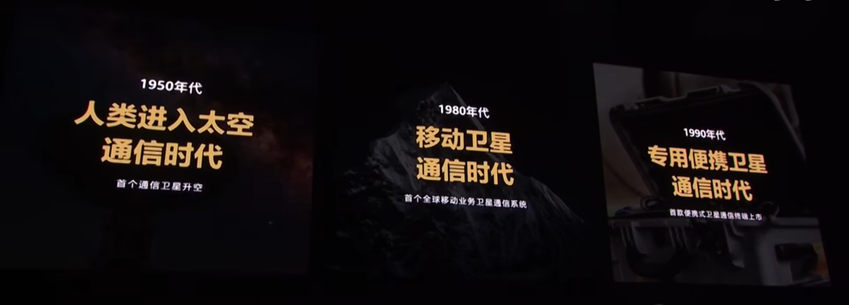

图1 卫星通信

## 2.2 案例介绍

北斗卫星是高轨道卫星，距地约36000km，若要实现通信，会有如下困难：

* 在传输距离上的损耗大。
* 手机没有额外扩展天线，对天线的增益要求也极具挑战。
* 在产品设计之时，手机为保证省电、低功耗，也不会有很大的发射功率。

华为，一直是通信行业的引领者、通信技术的创新者，持续引领通信创新，构建万物互联的智能世界。为了突破通信死角，通过新通信协议、高性能硬件、高增益算法、专用UX设计，实现了手机与高轨道卫星的通信，做到了无惧挑战，畅连九霄。

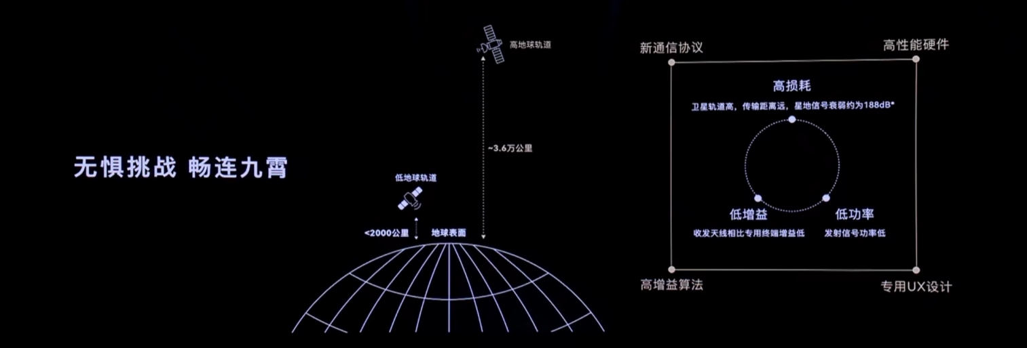

图2 华为卫星通信设计

华为Mate50系列，可以通过北斗卫星，来发送畅连消息。在没有网络覆盖或没有信号的时候，万一遇到紧急情况，我们可能需要发送信息获取帮助。华为Mate50系列便可以在无网络无信号的情况下，使用“畅连”APP实现与北斗卫星的交互通信。

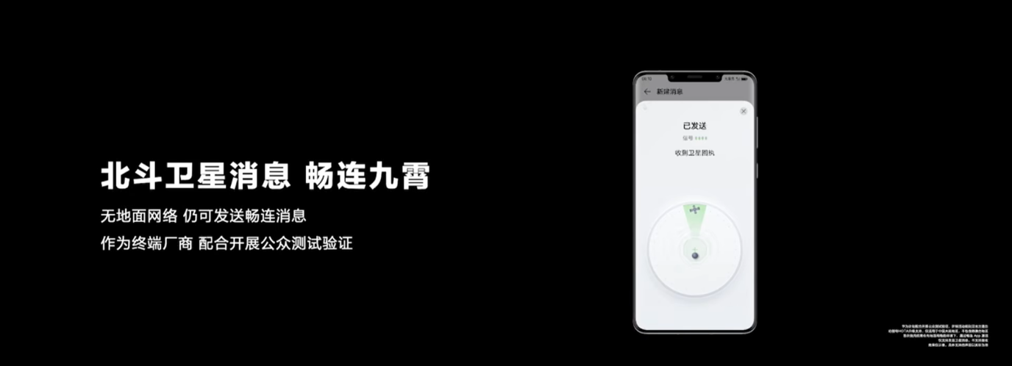

图3 Huawei与北斗卫星的通信

同样，若需要发送我们的位置信息，华为的卫星通信功能也可以一键生成轨迹，非常方便接收者获取情况，及时到达相应地点。

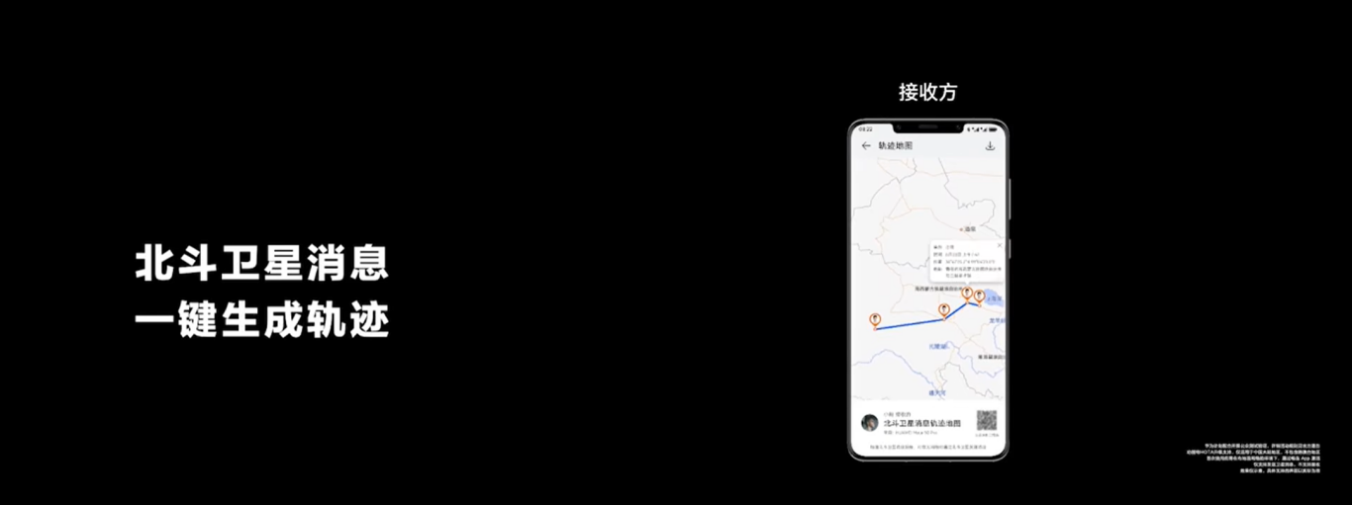

图4 北斗卫星消息生成轨迹

# 3 案例分析报告

下面将深刻分析HUAWEI手机与北斗卫星间的通信功能对社会不同层面的利弊影响。

## 3.1 国家安全角度分析

1985年4月15日至18日，美国在华盛顿召开了GPS全球定位系统论坛会，原总参测绘局局长卜庆君少将出席了这次会议。据他回忆，美国军方代表在会上提出三条限制措施：一是可能区域性关闭；二是降低定位精度；三是变更码子（C/A码）。1996年台海局势紧张，美国将GPS的应用区域性关闭了；20世纪90年代海湾战争局势紧张的时候，美国将GPS的一次性定位精度由30米一下降到了300米。

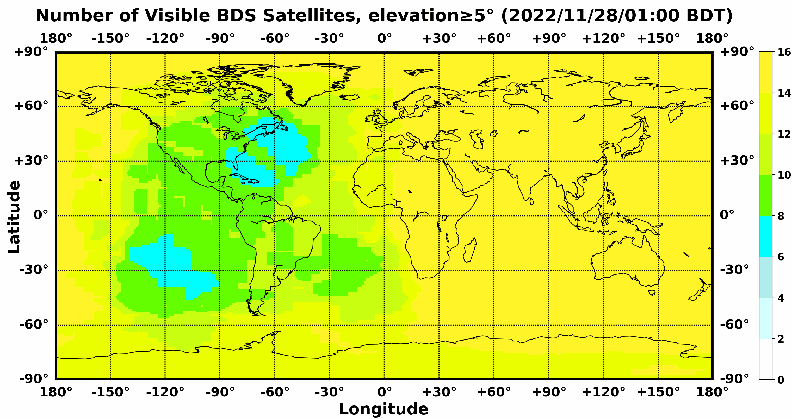

图5 北斗卫星可见数量分布图

倘若我们不能将卫星通信技术完全掌握在自己手中，一旦到了国家安全的关键时期，倘若没有自主卫星的支持，没有自主卫星通信技术的支持，轻则社会出现动荡，重则出现各种纷乱，严重影响经济社会发展。目前华为通过自研技术，实现了普通手机与北斗卫星的通信，这对于我们在紧急情况下的卫星通信安全以及普通民众的通信安全都有着重要而深远的积极作用。

任何事物都具有两面性，HUAWEI手机与北斗卫星间的通信功能也有可能对国家安全产生不利影响。目前，华为通过自研的“畅连”APP实现手机与北斗卫星的通信，若APP安全性遭受威胁，被外部势力等通过手机病毒、木马等方式入侵手机终端，恶意占用APP并发送大量无用信息占据卫星通信资源，会对国家卫星安全会造成不小的威胁。

## 3.2 社会公众角度分析

对于普通民众来说，专业卫星通信会显得遥不可及，一旦深处山区等没有网络没有信号的地区，想要与外界进行交流通信是十分困难的。而华为今年首次发布的支持手机与北斗卫星的通信功能，使得普通民众可以通过华为手机端，实现与卫星的通信，在普通民众遇到紧急情况时，或许能够成为可以救命的关键。

同样，不少人抵触苹果等品牌手机的关键原因便在于个人信息泄露问题。由于苹果系统的自封闭性与隐私性，加之苹果公司会被资本等因素操纵，美国政府可以很容易获取使用苹果产品的用户的信息，公众的通信很容易泄露和被拦截。而华为与北斗卫星的通信功能，使用的均为华为和国家自主研发的系统，社会公众对于苹果的疑虑在华为卫星通信功能上不会存在，一定程度上缓解了社会公众对于个人隐私安全性的担忧。

## 3.3 经济发展角度分析

目前，基于北斗系统的服务已广泛进入中国大众消费、共享经济和民生领域，应用的新模式、新业态、新经济不断涌现，深刻改变着人们的生产生活方式。

为了适应国家经济社会的发展，华为可以对卫星通信功能进行自主控制，为专门应用领域分配资源，调度通信服务于特定的突发事件等，不再受制于GPS的精度与信号强度的限制。

正如“中国的北斗、世界的北斗、一流的北斗”的北斗系统发展理念所讲的，在可预见的未来，随着华为卫星通信技术在手机等终端上的普及，越来越多的用户会更加深入的体验北斗卫星带来的服务，使用北斗卫星带来的资源。就像“一带一路”建设一样，资源可以通过华为北斗卫星通信功能实现相互通信、实时调度，促进“一带一路”国家间的经济交流，最终促进国内、国际经济社会的发展。

## 3.4 文化发展角度分析

北斗是北斗卫星导航系统（BDS）的中文简称。自古以来，人类就非常崇拜日月星辰，华夏祖先对于北斗星更是有着高山仰止般的敬畏。因为找到了北斗星，就可以在群星灿烂的夜空中找到永远在正北方向的北极星，也就实现了定向导航。所以，将我国的卫星导航系统取名“北斗”，既有鲜明的中国特色，又彰显华夏悠久的历史文化和渊源，让人浮想联翩。

华为实现了普通终端与北斗卫星的通信功能。随着该功能的不断普及，越来越多的国内外不同国家、不同民族的用户能够对北斗卫星通信得到更深入的体验，他们对于北斗卫星所蕴含的中华文化也会充分了解，这对于传播中国优秀传统文化具有积极作用。